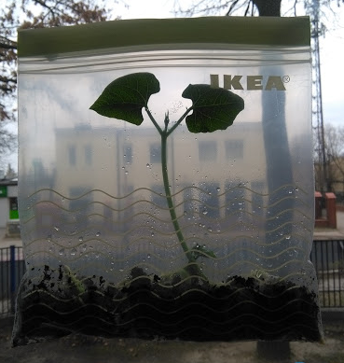
Hodowla fasoli w woreczku strunowym.

